#### Лабораторийн ажил (Лаборатори No4) Ц.Намсрайжамц МУИС, ХШУИС,МКУТ, Программ хангамжийн хөтөлбөрийн 3-р түвшиний оюутан 18B1NUM1671@stud.num.edu.mn

# 1. ОРШИЛ/УДИРТГАЛ

# 2. ЗОРИЛГО

1. Байгуулагч функц гэж юу вэ? Анхдагч байгуулагч гэж юу вэ?
2. Устгагч функц гэж юу вэ?
3. Функц дахин тодорхойлох гэж юу вэ?
4. Динамик санах ой (new, delete оператор ашигласан) болон байгуулагч,
5. устагч функцийг хэрхэн хамтад нь ашиглах вэ?

# 3. ОНОЛЫН СУДАЛГАА

1. Байгуулагч функц гэж юу вэ? Анхдагч байгуулагч гэж юу вэ?

Классын нэртэй ижил нэрээр тодорхойлогдсон объектод ой бэлдэх,гарааны утгыг оноох үүрэгтэй функцыг *байгуулагч функц* гэнэ.Байгуулагч функцыг  constructor эсвэл байгуулагч гэнэ.Энэ функц нь утга буцаадаггүй ба void гэж зарлах шаардлагагүй байдаг.Учир нь уг функц анхнаасаа void төрлийнх юм.Ямар нэгэн байгуулагч функц тодорхойлолгүйгээр програмыг ажиллуулах юм бол c++ compiler өөрөө байгуулагч функцыг нэмж тодорхойлдог.Ингэж нэмсэн функцыг default constructor буюу *анхдагч байгуулагч функц* гэнэ.Мөн параметргүй тодорхойлсон байгуулагч функцыг *анхдагч байгуулагч* функц гэнэ.

1. Устгагч функц гэж юу вэ?

Класс нь олон байгуулагчтай байж болох боловч зөвхөн ганц устгагч функцтэй байна. Объект заавал ямар нэгэн байгуулагч функц дуудагдаж байгуулагдана. Устгагч нь цаашдаа хэрэглэгдэхгүй объект устахад түүний эзэмшиж байсан ойг чөлөөлөх үүрэгтэй.

1. Функц дахин тодорхойлох гэж юу вэ?

C++ хэлэнд ижил нэртэй ижил төрлийн боловч авах аргументын тоо ,төрөл ,дараалал нь ялгаатай байх олон функц тодорхойлох боломжтой ба энэ үйлдлийг функц дахин тодорхойлох гэх ба ийм функцыг дахин тодорхойлогдох функц гэнэ.

*#include* <iostream>

using namespace std;

void talbaiOloh(char, char);

void talbaiOloh(int, int);

int main()

{

talbaiOloh('a', 'b');

talbaiOloh(12, 6);

}

void talbaiOloh(char x, char y)

{

cout << "S=" << x << "*" << y << "\n";

}

void talbaiOloh(int k, int z)

{

cout << "S=" << k << "*" << z << "\n";

}

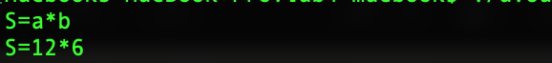

1. Динамик санах ой (new, delete оператор ашигласан) болон байгуулагч, устагч функцийг хэрхэн хамтад нь ашиглах вэ?

# 4. ХЭРЭГЖҮҮЛЭЛТ

1. Lab03-д тодорхойлсон класст анхдагч болон параметртэй байгуулагч нэмж тодорхойлох ба тодорхойлохдоо байгуулагч функцийн үүргийг сайтар хэрэгжүүлсэн байх шаардлагатай.

Анхдагч байгуулагч функц -

Ajilchin()

{

dugaar = 0;

strcpy(name, "");

strcpy(albanTushaal, "ajilchin");

ajlsanTsag = 0;

}



Параметртэй байгуулагч –

Ajilchin(int id, char n[], char position[], int worktime)

{

dugaar = id;

strncpy(name, n, 20);

strncpy(albanTushaal, position, 10);

ajlsanTsag = worktime;

}

int main()

{

Ajilchin ajil(100, "Bat", "ajilchin", 10);



1. Lab03-д тодорхойлсон класст устгагч функц тодорхойлж устгагч функц хэзээ дуудагдаж байгааг туршилтад үндэслэн хариул.

~Ajilchin()

{

cout << "\nObject "

<< "ajil" << k << " ustlaa\n";

k--;

}

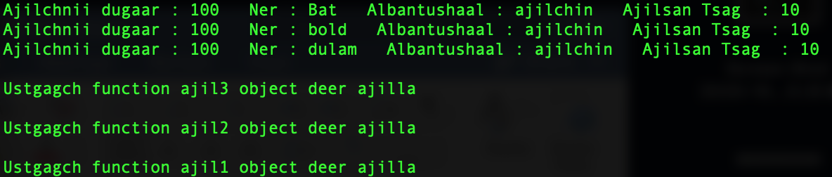

1. Lab03-д тодорхойлсон классын захирлын цалин бодох функцийг private хандалтын түвшинтэй болгож өөрчил. Дараа нь цалин бодох функц дотор албан тушаал нь захирал байвал захирлын цалин бодох функцийг цалин бодох функц дотор дуудаж захирлын цалинг бодно. Энд гишүүн функц дотроос гишүүн функц дуудах үйлдлийг хийнэ.

private:

float zahirliinTsalin();

float Ajilchin::tsalinBodoh()

{

int tsagiinTsalin = 5000, tsalin = 0, zahiralMon;

zahiralMon = strcmp(albanTushaal, "zahiral");

*if* (zahiralMon == 0)

{

tsalin = ajlsanTsag * tsagiinTsalin + zahirliinTsalin();

}…

1. Мөн гишүүн өгөгдөл бүрийг private хандалтын түвшинтэй болгож лекц дээр заасан set болон get функц бичиж утга оноож, утгыг буцааж авна.Дээрх өөрчлөлтүүдийг оруулаад дараах даалгаврийг гүйцэтгэ.

private:

int dugaar;

char name[20];

char albanTushaal[10];

float ajlsanTsag;

float zahirliinTsalin();

1. Ажилчин классын хүснэгт үүсгээд гараас хэд хэдэн ажилчны утга онооно.
2. Утга оноосон хүснэгтийг цалингаар нь эрэмбэлнэ.

# 5. ДҮГНЭЛТ

# 6. АШИГЛАСАН МАТЕРИАЛ

Ж.Пүрэв Обьект хандлагат технологийн C++ програмчлал

# 7. ХАВСРАЛТ